《第二课堂》课程标准

适用专业 |  | 修读学期 | 第1-4学期 | 制订时间
课程代码 |  | 课程学时 | 300 | 课程学分 | 3
课程类型 | C | 课程性质 | 必修课 | 课程类别 | 素质教育课
对应职业资格证或内容
合作开发企业
执笔人 |  | 合作者 |  | 审核人

注：1.课程类型（单一选项）：A类（纯理论课）/ B类（理论＋实践）/ C类（纯实践课）
2.课程性质（单一选项）：必修课/专业选修课/公共选修课
3.课程类别（单一选项）：公共课/专业基础课/专业课
4.合作者：须是行业企业人员
一、课程定位
明确本课程的性质及在专业课程体系中的地位及作用；明确本课程与其他相关课程在内容上的逻辑关系及相互作用；依据实际工作岗位中的需要，阐述设置该课程的主要目的；预期应达到的学习效果。
如：本课程是XXX专业核心课程、专业必修课程。通过……方式，采取……方法，培养学生……能力、……能力、……能力。
建议该部分用一段整体性的文字描述，也可以附以结构图或表格的方式加以直观展现。

二、课程设计思路
在描述中应体现最新的高职课程开发的理念和课程开发的基础，以及开发这门课程的意义，特别是本课程的创新点要突出表述，如：
“本课程根据……需要，在广泛调研和……的基础上，采用……课程开发模式（如：典型工作任务项目化或工作过程系统化），遵循……的职业教育理念，确定本课程学习目标和学习内容。让学生通过……和……，在真实或仿真……的学习情境中学习并掌握……，培养学生……。本课程的创新点在于……”。
（这里的语言和课程定位与课程目标不要重复，尽可能采用概括性的语言）

三、课程学习目标
完成本课程学习后能够获得的知识、能力及素质。主要围绕课程所要实现的目标，采用概括的语言来表述“能运用…，完成…”，且这些能力是可测量和可展示的。具体应从下述3个方面展开表述：
1．知识目标：是指通过该门课程的学习，学生在职业中（与专业对应）应掌握的与专业技术相关的职业活动知识。
2．能力目标：是指通过该门课程的学习，学生在职业中（与专业对应）应具有的“思辨”、“应变”等能力，应达到的“会学习”、“会工作”等职业技能能力。
3．素质目标：是指通过该门课程的学习，学生在职业中（与专业对应）应达到的适应社会的必备能力。如：沟通和协调能力，协作精神，心理素质、诚信品格、社会责任感，工作态度等。
课程学习目标的表述要体现能力导向、学生主体、项目载体、素质训练、理实一体化，需列举出显性的目标。

四、课程典型工作任务
课程典型工作任务提炼，其名称原则上采用（名词+动词）形式。
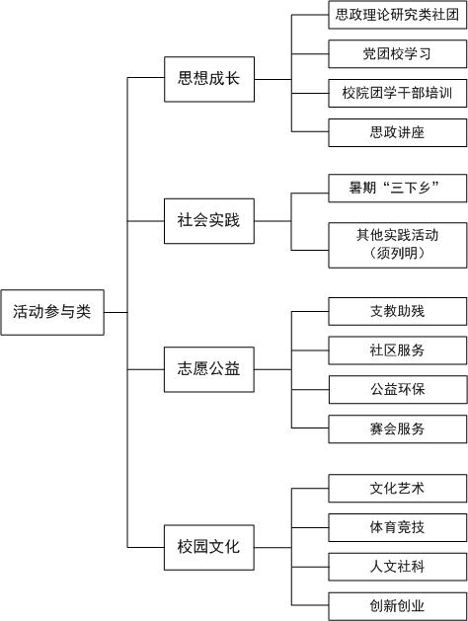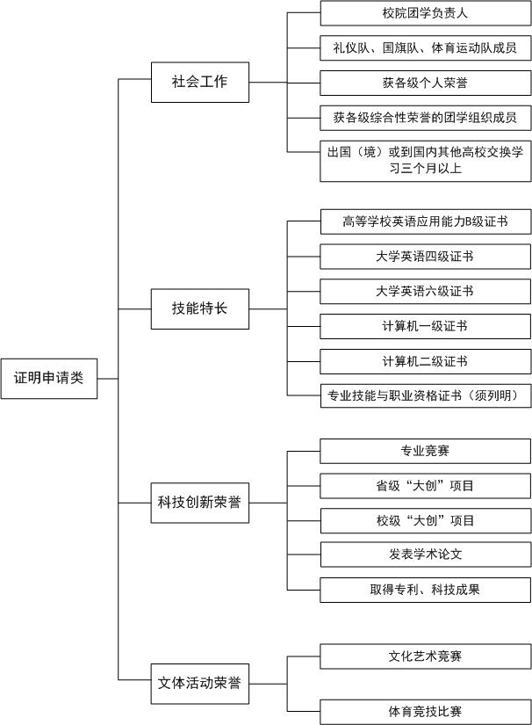
注：1.这里是指本课程的典型工作任务。可以按工作流程设计；也可以按项目的难易程度设计；也可以按先单项技能训练、后综合技能训练等多种形式设计。设计时一定要考虑一个起始任务，一个总括任务。每一个典型工作任务，一般应设计一个或多个学习单元与之对应（即可串行、可并行）。
2.要求在框图下方，对每一个方框的具体任务进行文字说明。
1．“思想成长”模块主要记载学生参加思政理论研究类社团，参加党校、团校学习，参加校、院团学干部培训班等专题培训，参加思想政治类专题讲座等活动的经历。
2．“实践实习”模块主要记载学生参加暑期“三下乡”社会实践活动及其他实践活动的经历。
3．“志愿公益”模块主要记载学生参加支教助残、社区服务、公益环保、赛会服务等各类志愿公益活动的经历。
4．“校园文化”模块主要记载学生参与文艺、体育、人文素养等各级各类校园文化活动的经历。
5．“社会工作”模块主要记载学生在校内党团学组织的工作任职履历、在校外的社会工作履历，以及获得的相关荣誉。
6．“技能特长”模块主要记载学生参加各级各类技能培训的经历，以及获得的相关证书。
7.“科技创新荣誉”模块主要记载学生参与各级各类学术科技、创新创业竞赛和活动获得的相关荣誉。
8.“文体活动荣誉”模块主要记载学生参与文艺、体育、人文素养等各级各类校园文化活动获得的相关荣誉。

五、课程整体设计
序号 | 学习单元名称 | 学习性工作任务或项目名称 | 学时分配
1 | 思想成长
2 | 社会实践
3 | 志愿公益
4 | 校园文化
5 | 社会工作
6 | 技能特长
7 | 科技创新荣誉
8 | 文体活动荣誉
课程学习总学时 |  | —— | 300

六、课程学习单元内容与要求
学习单元名称 | 思想成长
学习性工作任务或项目 | 1.目标：  2.具体任务：  3.活动设计： |  | 载体或活动
学习方法建议
学习重点与难点
组织实施建议
学习场地与设施建议
知识与技能准备
学习素材准备
学习考核与评价
学习单元设计 | 拟实现的能力目标 | 拟实现的素质目标 |  | 学时
主题学习单元1名称 | N1.1……  N1.2…… | S1.1……  S1.2……
主题学习单元2名称 | N2.1……  N2.2…… | S2.1……  S2.2……
……
本学习单元学时小计
注：1.学习单元要与前述课程典型工作任务以及学习习性工作任务或项目，应具有对应关系，可一对一，亦可多对一；
2.拟实现能力和素质应是课程总体目标所描述能力在本学习单元的分解和具体化；
3.拟实现能力和素质一定是可测量和可展示的；
4.在设计学习单元时，要考虑任务或项目载体，及任务的复杂程度或项目的难易程度。要确保一个主题学习单元应有一个相对完整的可展示的任务或项目。
5.在学习内容的设计上要把职业资格证有关内容有机融入。
6.学习方法指与实现学习目标相适应的讲授法、讨论法、发现法、演示法、角色扮演法、参观法、案例法、练习法、实验法、实习作业法、研究性学习法、理论与实践一体化项目教学法、仿真教学法、分组实践法等中的部分或其他方法。
7.组织实施建议从本学习单元教学实施所需的教学仪器设备与媒体、网络条件建设等提出建议。
8.学习素材准备从本学习单元教学实施所需要的教材、学习指导书、信息化教学资源（多媒体课件、网络课程、多媒体素材、电子图书和专业网站）等方面提出建议。
学习单元名称 | 社会实践
学习性工作任务或项目 | 1.目标：  2.具体任务：  3.活动设计： |  | 载体或活动
学习方法建议
学习重点与难点
组织实施建议
学习场地与设施建议
知识与技能准备
学习素材准备
学习考核与评价
学习单元设计 | 拟实现的能力目标 | 拟实现的素质目标 |  | 学时
主题学习单元1名称 | N1.1……  N1.2…… | S1.1……  S1.2……
主题学习单元2名称 | N2.1……  N2.2…… | S2.1……  S2.2……
……
本学习单元学时小计

学习单元名称 | 志愿公益
学习性工作任务或项目 | 1.目标：  2.具体任务：  3.活动设计： |  | 载体或活动
学习方法建议
学习重点与难点
组织实施建议
学习场地与设施建议
知识与技能准备
学习素材准备
学习考核与评价
学习单元设计 | 拟实现的能力目标 | 拟实现的素质目标 |  | 学时
主题学习单元1名称 | N1.1……  N1.2…… | S1.1……  S1.2……
主题学习单元2名称 | N2.1……  N2.2…… | S2.1……  S2.2……
……
本学习单元学时小计

学习单元名称 | 校园文化
学习性工作任务或项目 | 1.目标：  2.具体任务：  3.活动设计： |  | 载体或活动
学习方法建议
学习重点与难点
组织实施建议
学习场地与设施建议
知识与技能准备
学习素材准备
学习考核与评价
学习单元设计 | 拟实现的能力目标 | 拟实现的素质目标 |  | 学时
主题学习单元1名称 | N1.1……  N1.2…… | S1.1……  S1.2……
主题学习单元2名称 | N2.1……  N2.2…… | S2.1……  S2.2……
……
本学习单元学时小计

学习单元名称 | 社会工作
学习性工作任务或项目 | 1.目标：  2.具体任务：  3.活动设计： |  | 载体或活动
学习方法建议
学习重点与难点
组织实施建议
学习场地与设施建议
知识与技能准备
学习素材准备
学习考核与评价
学习单元设计 | 拟实现的能力目标 | 拟实现的素质目标 |  | 学时
主题学习单元1名称 | N1.1……  N1.2…… | S1.1……  S1.2……
主题学习单元2名称 | N2.1……  N2.2…… | S2.1……  S2.2……
……
本学习单元学时小计

学习单元名称 | 技能特长
学习性工作任务或项目 | 1.目标：  2.具体任务：  3.活动设计： |  | 载体或活动
学习方法建议
学习重点与难点
组织实施建议
学习场地与设施建议
知识与技能准备
学习素材准备
学习考核与评价
学习单元设计 | 拟实现的能力目标 | 拟实现的素质目标 |  | 学时
主题学习单元1名称 | N1.1……  N1.2…… | S1.1……  S1.2……
主题学习单元2名称 | N2.1……  N2.2…… | S2.1……  S2.2……
……
本学习单元学时小计

学习单元名称 | 科技创新荣誉
学习性工作任务或项目 | 1.目标：  2.具体任务：  3.活动设计： |  | 载体或活动
学习方法建议
学习重点与难点
组织实施建议
学习场地与设施建议
知识与技能准备
学习素材准备
学习考核与评价
学习单元设计 | 拟实现的能力目标 | 拟实现的素质目标 |  | 学时
主题学习单元1名称 | N1.1……  N1.2…… | S1.1……  S1.2……
主题学习单元2名称 | N2.1……  N2.2…… | S2.1……  S2.2……
……
本学习单元学时小计

学习单元名称 | 文体活动荣誉
学习性工作任务或项目 | 1.目标：  2.具体任务：  3.活动设计： |  | 载体或活动
学习方法建议
学习重点与难点
组织实施建议
学习场地与设施建议
知识与技能准备
学习素材准备
学习考核与评价
学习单元设计 | 拟实现的能力目标 | 拟实现的素质目标 |  | 学时
主题学习单元1名称 | N1.1……  N1.2…… | S1.1……  S1.2……
主题学习单元2名称 | N2.1……  N2.2…… | S2.1……  S2.2……
……
本学习单元学时小计

七、课程考核与评价
此处应强调课程考核与评价的整体性，尽量体现出课程过程性考核与结果性考核相结合的原则，体现出学生自评和互评相结合的原则，对于校企共建课程应体现出学校与企业评价相结合的原则，明确评价内容、评价形式及评价结果。
学生学习成绩评价与考核表
评价方式 | 评价内容 | 评价形式 | 权重（%） | 分值
过程性评价（100%） | 300学时以上 | PU平台 | - | 合格
过程性评价（100%） | 400学时以上 | PU平台 | - | 良好
过程性评价（100%） | 500学时以上 | PU平台 | - | 优秀
合计 | - | - | - | -
注：1.评价内容：主要包括基本概念的理解程度，具体技能方法的掌握程度，相关法律法规的认知水平，工作方案设计实施能力，团队合作能力，工作态度（包括出勤），工作效率（包括进度），工作质量（失误率、正确率）等；
2.评价形式：主要包括学生提交的工作成果，理论作业，调查报告，试卷测试成绩，回答问题表现，问卷表等。

八、教材及相关资源
1. 共青团中央 教育部关于印发《高校共青团改革实施方案》的通知（中青联发【2016】18号）
2.《团中央学校部关于推广实施高校共青团“第二课堂成绩单”制度的通知》
3.《关于印发<江苏高校共青团改革实施方案>的通知》（团苏委联〔2017〕12号）
4.《关于印发我院学生第二课堂成绩单实践学时实施及认定办法（试行）的通知》（宁城职委【2018】39号）

此处应明确本课程是选用现有教材还是自主开发教材。若为选用现有教材，建议选用先进、适用、工学结合特色鲜明的“十三五”规划或高职高专规划教材（含职业技能或职业资格培训教材），列出确定的教材名称及出版社；若为自主开发教材，应说明教材为什么开发、由谁来开发、开发什么内容。
同时要列举出要准备或开发的教学资源，如：实训指导手册、教学课件、网络资源、仿真软件、主要学习参考资料等。

九、其他说明
此处应运用一段文字明确规定除了基本的教学教材、教学场所、实训场所外需要的其它相关资源或条件要求。

